МОУ Детский дом-школа №74, г.Новокузнецк
Учитель начальных классов Острякова Ирина Александровна
Учитель начальных классов Быкова Оксана Викторовна
Урок математики в 4 классе (программа «Школа России»)

Приём письменного деления многозначного числа на двузначное

Формировать умения выполнять письменное деление;
развивать концентрацию внимания, математическую память, речь, творческую активность
воспитывать интерес к урокам математики, к русским народным сказкам.

Тема: Приём письменного деления многозначного числа на двузначное.
Тип урока: комбинированный
Цели:
1. продолжить работу по формированию умения выполнять письменное деление;
2. развивать концентрацию внимания;
3. воспитывать интерес к урокам математики, к русским народным сказкам.
Оборудование: О.А. Мокрушина, О.И. Дмиртриева «Поурочные разработки по математике» - М.: ВАКО, 2003; учебник М.И. Моро «Математика. 4 класс» - М.: Просвещение, 2003; Локалова М.С. «Праздник в подарок» - Ярославль, 2000; задание на концентрацию внимания; макет замка, карточки – ключи, на которых написаны примеры, картинки с изображением Несмеяны и Емели на печи; болотные кочки с примерами, иллюстрация Кая и Герды; картинка щуки; карточки - слезинки.
Этап урока | Ход урока | Задача этапа
1.  2.  3.  4.  5.  6.  7.  8.  9. | Организационный момент  Устный счёт  - Проверьте, все ли на месте, все ли готовы слушать сказку? Мы отправляемся в сказку. А в какую сказку мы с вами попадём, вы узнаете, если откроете замок на замке.  (На доске макет замка, но он на замке. Ниже расположены карточки – ключи с примерами).  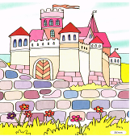    Ключик нужный подбери,  Двери в сказку отвори.  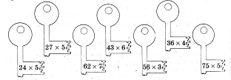  - Давайте подберём подходящий ключ. Шифр замка – 360. Итак. Быстрее за счёт (фронтальная работа). (Дети называют ответы и выбирают нужный ключ)  - Открываем замок. В какую сказку попали? (по рисунку дети определяют, в какую сказку попали).    - Мы с вами в русской народной сказке «По щучьему велению».  - На чём путешествовал Емеля? (на печи) Мы тоже с вами будем путешествовать вместе с Емелей на печке и отправимся в царство царевны Несмеяны. (Учитель вывешивает на доску иилюстрацию  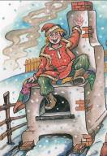  Емели на печи).  - Чтобы печка задымилась, загорелся в ней огонь, что нужно сделать? (затопить её)  - Что нам для этого необходимо? (дрова) (Учитель показывает поленья).  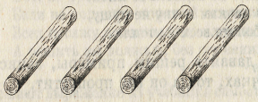  - На каждом полене есть задание. Его нужно выполнить.  Первое полено: Баба Яга летит на своей метле со скоростью 25 км/ ч . Сколько времени ей потребуется, чтобы пролететь на этой метле 100 км?  Второе полено: У каждого марсианина по 3 руки. Десять марсиан построились в шеренгу (а это как?), и каждый взял соседа за руку. Сколько рук осталось свободными?  Третье полено: Стоят шесть стаканов, первые три из них с водой. Как сделать так, чтобы пустой стакан и стакан с водой чередовались? Разрешается брать только один стакан.  Четвёртое полено: Метр шёлка в 2 раза дороже метра сатина. Что дороже: 8 м сатина или 4 м шёлка?  (Дети выполняют задания).  - Теперь мы можем затопить печь.  Сообщение темы и целей урока  - Итак, растопили печь и отправляемся в путь в царство царевны Несмеяны. (Учитель вывешивает рисунок с изображением Несмеяны).  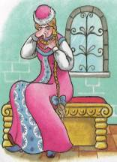  - По дороге мы повторим приёмы деления на двузначные числа, порешаем задачи. Путешествие будет длинным, нам встретятся разные препятствия. Мы должны их преодолеть, чтобы Емеля смог встретиться с царевной, чтобы она, наконец, улыбнулась.  Работа по теме урока  1. Работа у доски.  Первое препятствие – болото. Давайте решим примеры на болотных кочках, тогда сможем продолжить путь дальше.  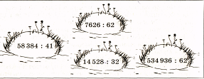  2. Задача.  Вот наша печка к речке подходит.  Где же здесь плот? Его не находит.  Чтобы на речку плот опустить,  Надо задачу решить.  Наша печка прошла за 2 дня пути 375 км. В первый день она была в пути 8 ч, а во второй – 7 ч. Какое расстояние она прошла в каждый из дней, если шла с одинаковой скоростью?  - Как проиллюстрируем нашу задачу? (чертежом). На доске появляется чертёж.  - Кто сможет по чертежу повторить всю задачу?  - Как вы думаете, если печка шла с одинаковой скоростью, в какой из дней она прошла большее расстояние? Почему?  - Что известно в задаче? (Известно время, которое печка провела в пути в первый и второй дни).  - Что можем найти? (общее время, или время, которое печка была в пути за эти два дня).  - Как будем находить общее время?  1) 7 + 8 = 15 (ч) – общее время.  - Зная, что весь путь печки за два дня составил 375 км, и зная, время, которое она была в пути – 15 ч. Что можем найти? (скорость)  - Каким действием?  2) 375 : 15 = 25 (км/ч) – скорость.  - Что сказано в условии задачи про скорость печки? (одинаковая все дни)  - Какой главный вопрос задачи? (Сколько км печка прошла в первый день и во второй?)  - Можем мы найти S, если нам известны и t и U? Как? (Нужно t • U)  3) 25 • 7 = 175 (км) – в первый день.  4) 25 • 8 = 200 (км) – во второй день.  - За два дня она сколько прошла? (375 км) Проверьте.  Ответ: в первый день – 175 км, во второй день – 200 км.  Речку мы разом все переплыли.  Вот бы пора уж всем и устать.  Будем сейчас мы все отдыхать.  Физкультминутка  Проводится гимнастика для глаз.  Закрепление пройденного материала  1. Задание на развитие высших психических функций (концентрации внимания)  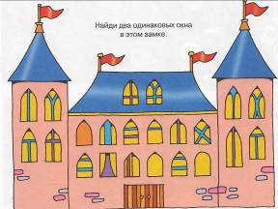  2. Решение выражений:  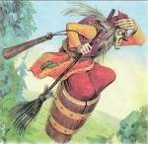  Баба Яга на пути нас встречает  И головою седою качает.  Нет, не пройдёте дальше вы, детки,  Если не получите хорошей отметки.  Всех посажу я в железные клетки,  А решить вы должны без сомненья  Следующее выражение: 20. 000 – 28 • 71 : 4 + 989 =  3. Геометрический материал:  Дальше на печке всем классом мы едем  В царство Несмеяны никак не доедем.  Что это? Солнце исчезло, посыпался снег.  Нас занесло на заснеженный брег.  Мальчик по имени Кай здесь стоит  И остановку нам сделать велит.  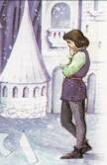  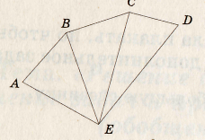  - Кай очень любил выкладывать различные фигурки из льдинок. Посмотрите, какую фигурку он сделал. Рассмотрите рисунок и назовите фигуры, не содержащие угол А.  Самостоятельная работа  Вот мы и к царству уже подошли,  Но Несмеяну ещё не нашли.  Наплакала речку, наплакала море,  Давайте поможем царскому горю  И решим примеры.  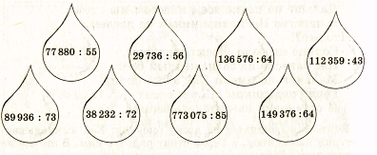  (Учитель раздаёт слезинки с примерами каждому ученику. Далее идёт сверка с доской, на которой заготовлены ответы к примерам).  Итог урока  - Посмотрите, Несмеяна улыбается, мы сушили слёзы на её лице. И в знак благодарности Емеля и Несмеяна дарят нам щуку. Будет она в ваших книгах лежать и все примеры, и все задачи будет всегда помогать вам решать.  - Скажите, чем занимались сегодня на уроке? (решали примеры, задачи, путешествовали, находили геометрические фигуры и т.д.).  Домашнее задание (дифференцированное)  - Щука приготовила каждому из вас карточки с примерами. Решите их при подготовке домашнего задания.  - На этом, сказке конец, а кто слушал, работал, тот МОЛОДЕЦ!  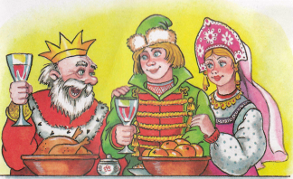 | Психологический настрой  на работу  Мотивацион-  ный компонент  Закреплять  устные вычислитель-  ные навыки  Совершенство-  вать долговре-  менную память  Развивать логическое  мышление  Отрабатывать вычислитель-  ные навыки  Постановка цели  Отрабатывать умения письменно делить на двузначное число,  работать по алгоритму.  Совершенство-  вать логичес-  кое мышление  Развивать дол-  говременную  память.  Отрабатывать умение делить  и умножать на двузначное  число.  Систематизи-  ровать  вычислитель-  ные навыки.  Здоровьесбере-  гающие  технологии  Развивать  концентрацию  внимания  Закреплять  знания на порядок  действий,  отрабатывать  письменные  приёмы  -, +, :, •  Развивать умение находить в данной фигуре другие фигуры  Задание выполняется устно.  Воспитывать контроль,  самоконтроль.  Развивать умение работать самостоятель-  но.  Рефлексия урока  Дифференци  ация по  усвоению  ЗУНов.

